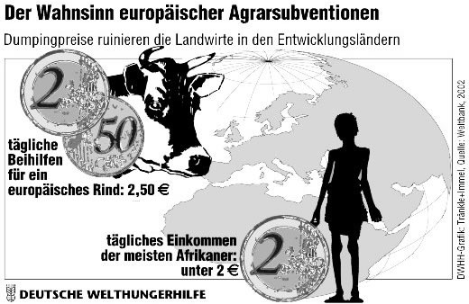

Der Wahnsinn europäischer Agrarsubventionen

Dumpingpreise ruinieren die Landwirte der Entwicklungsländer

Die Industriestaaten subventionieren ihre Landwirtschaft mit jährlich rund 350 Milliarden Dollar - rund sieben mal soviel, wie sie für Entwicklungshilfe ausgeben. Für die Bauern in den Entwicklungsländern hat das katastrophale Folgen. Sie können auf dem Weltmarkt nicht mit den europäischen oder amerikanischen Dumpingpreisen mithalten, die oft weit unter den Produktionskosten liegen.

Bei den Verhandlungen in der Welthandelsorganisation WTO haben sowohl die EU als auch die USA angekündigt, ihre Agrarsubventionen zu reduzieren. Doch das Gegenteil geschieht. Im Frühjahr 2002 haben die USA mit einem neuen Farmgesetz die Beihilfen für ihre Agrarunternehmen für die nächsten 10 Jahre um rund 70 Prozent erhöht. Einzelne Farmer können für ihren Getreide- oder Baumwollanbau jetzt bis zu 360.000 Dollar pro Jahr erhalten.

Nicht viel besser sind die Pläne der EU. Ein Teil der Subventionen soll künftig von der Produktion unabhängig gewährt werden (um die Anreize zu immer höheren Produktionsmengen zu verringern). In der Praxis wird das aber an den Beihilfen für den Export nicht viel ändern. Zwar sollen Handels- und Exportsubventionen langfristig formal um rund die Hälfte gekürzt werden, doch die Berechnungsgrundlagen orientieren sich an alten Zahlen. Außerdem gelten für rund zwei Drittel aller handelsverzerrenden Beihilfen diverse Ausnahmeregelungen, die nicht angetastet werden. Kritiker befürchten deshalb, dass die Wettbewerbsverzerrung im Agrarhandel letztlich sogar zunehmen wird.

Studien der Weltbank zeigen, dass der weltweite Nahrungsmittelhandel um rund 17 Prozent zulegen könnte, wenn die reichen Länder ihre Subventionen abbauen würden. Die Entwicklungsländer könnten ihre Agrarexporte um rund 24 Prozent steigern – mit zusätzlichem Einkommen für die ländliche Bevölkerung von rund 60 Milliarden Dollar. Allein diese Summe ist schon höher als die gesamte weltweite Entwicklungshilfe.

Die Industrieländer unterstützen ihre Landwirte nicht nur durch Agrarbeihilfen. Zugleich verhindern sie durch immer neue Einfuhrbeschränkungen und technische Hürden, dass Importe aus Entwicklungsländern den einheimischen Bauern Konkurrenz machen können. Die Weltbank wirft deshalb der EU und den USA „Heuchelei“ vor. Einerseits – so der Chefvolkswirt der Weltbank, Nicholas Stern - predigten sie die Vorteile des freien Handels, andererseits würden Handelsschranken in den Märkten errichtet, in denen die Entwicklungsländer Vorteile haben. Nach Einschätzung der Weltbank sind die Subventionen und Handelsschranken in Europa wesentlich höher als in den USA.

Die Ergebnisse dieser Politik sind zuweilen bizarr: ein europäisches Rind wird täglich mit 2,50 Euro subventioniert, ein japanisches sogar mit umgerechnet 7,50 Euro am Tag. Zum Vergleich: drei Viertel aller Menschen in Afrika müssen mit weniger als zwei Euro täglich auskommen. In Finnland wird der völlig unwirtschaftliche Anbau von Zuckerrüben unterstützt, während Produzenten und Erntearbeiter in tropischen Zuckerrohranbaugebieten ums Überleben kämpfen. Die amerikanischen Subventionen für Baumwollpflanzer sind dreimal so hoch wie die US-Entwicklungshilfe für Afrika. US-Baumwolle zu Dumpingpreisen ruiniert derweil die Baumwollfarmer in Nord- und Westafrika. Billiges europäisches Rindfleisch überschwemmt nach der BSE-Krise inzwischen wieder den Weltmarkt und zwingt Fleischproduzenten in aller Welt zur Aufgabe.
-------------
Grafikdienst: Deutsche Welthungerhilfe

